Государственный Университет Молдовы

Факультет Математики и Информатики

Департамент Информатики

Лабораторная работа №6

“Системы управления базами данных”

Проверил: Светлана Бодруг

Выполнил: Чобану Артём

Группа: i1902

Кишинев 2021

**Задание:**

**RLS (row level security)**

1. Подключиться к серверу Oracle через SQL Developer.
2. С именем SCOTT пароль tiger.

Создадим политику защиты таблицы EMP.

С помощью пакета DBMS_RLS добавим предикат sal<1500

выполнить

**Select * from emp;**

14 записей.

**Select * from emp where sal<=1500**;

1. **Создадим функцию** authorized_emps.

**CREATE OR REPLACE FUNCTION authorized_emps (**

**p_schema_name IN VARCHAR2, p_object_name IN VARCHAR2)**

**RETURN VARCHAR2**

**IS**

**BEGIN**

**RETURN ‘ENAME=USER’;**

**END;**

1. Functia returneaza predicatul.

Testam.

**DECLARE**

**l_return_string VARCHAR2 (2000);**

**BEGIN**

**l_return_string := authorized_emps ('X', 'X');**

**DBMS_OUTPUT.put_line ('Return String = ' || l_return_string);**

**END;**

1. **controlul la nivel de rind** se efectuiaza cu ajutorul add_policy. Pentru a folosi aceasta functie avem nevoie de drepturi (vezi labratorul de joi). Daca nu le atribuiti de la inceput veti fi avertizat.

grant execute on dbms_rls to scott;

**BEGIN**

**DBMS_RLS.add_policy (object_schema => 'SCOTT',**

**object_name => 'EMP',**

**policy_name => 'EMP_POLICY',**

**function_schema => 'SCOTT',**

**policy_function => 'AUTHORIZED_EMPS',**

**statement_types => 'INSERT, UPDATE, DELETE, SELECT'**

**);**

**END;**

1. Testam daca politica filtreaza rindurile cu sal<=1500

**Select * from emp;**

Politica RLS nu permite si alte operatii asupra rindurilor cu sal<=1500

1. Verificati

**DELETE hr.emp;**

**si**

**UPDATE hr.emp SET comm = 100;**

Comentati rezultatul.

DBMS_RLS.DROP_POLICY (

object_schema IN VARCHAR2 := NULL,

object_name IN VARCHAR2,

policy_name IN VARCHAR2);

BEGIN

DBMS_RLS.drop_policy (object_schema => 'scott',

object_name => 'EMP',

policy_name => 'EMP_POLICY'

);

END;

Ход выполнения:

CREATE OR REPLACE FUNCTION authorized_emps (  
 p_schema_name IN VARCHAR2, p_object_name IN VARCHAR2)  
 RETURN VARCHAR2  
IS  
BEGIN  
 RETURN 'ENAME=USER';  
END;

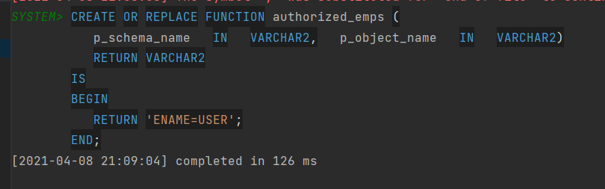

DECLARE  
 l_return_string VARCHAR2 (2000);  
BEGIN  
 l_return_string := authorized_emps ('X', 'X');  
 DBMS_OUTPUT.put_line ('Return String = ' || l_return_string);  
END;

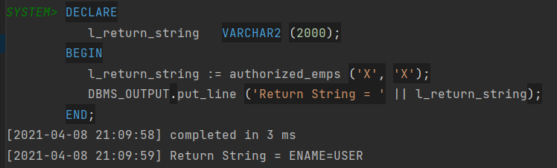

create user C##scott identified by "tiger";  
grant connect to C##scott;  
grant unlimited tablespace to C##scott;  
grant create table to C##scott;

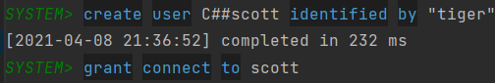

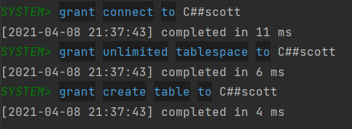

select  
USERNAME, ACCOUNT_STATUS  
from DBA_USERS  
where ACCOUNT_STATUS = 'OPEN'

